【精品推荐】
无声的尊重
(一院黄家钱，2016年10月30日)

推荐理由：有时候，尊重不一定要改“你”为 “您”，尊重不一定要说，我如何如何做了。有时候尊重是一件很伟大，但是却没让被尊重的人发现一丝一毫的事。有时候尊重是一件平常的事。

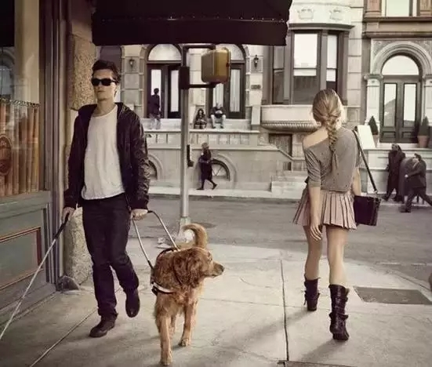
无声的背后，饱含着温暖与尊重……来自我在德国的切身感受。
一个冬日的傍晚，我如往常一样加入候车队伍，等待回家的公交车。候车五六人，有序而安静。此时，一人牵着一狗，从远处走来。暮色下，那身影被路边的灯光镶上一层金边，尤为醒目。
渐行渐近，只见年轻男子高大魁梧，腰板挺直。紧贴着他的德国导盲犬配有专业的拉杆——这是导盲犬的标准装备。哦，是一位盲人。男子徐徐走向车站，在候车队伍的不远处停了下来。
没有人招呼那盲人男子，我也正犹豫着是否上前领他过来。却不知候车队伍中为首的中年男子，瞬间收起手中正在阅读的书籍，已然大跨步走到盲人男子身后，其他候车人也陆续紧随其后，没有一丝骚动。我身旁一个火红短发的朋克女孩，瞥了一眼导盲犬，想必是怕烟味影响到它的嗅觉，稍作迟疑便掐灭了刚刚点燃的烟，跟了过去。
一个新的候车队伍，在一人一狗的身后排开。陌生的人们在无声之中达成的默契，令我惊异。
沉默依旧，直到公交车的到来。“您稍等一下，我这就……”司机刚要离开驾驶座准备搀扶盲人男子上车，被他礼貌地回绝了：“谢谢，不用。”盲人男子执意在导盲犬的引领下，自行上车。正值下班高峰，车上已满是乘客。然而，自那名男子上车后，人们迅速向后部集中，在原本狭促的车厢里为他腾出了一小块空间。
紧挨着司机身后，坐着一位六七岁的小男孩，站在旁边的妈妈猛地拉起小男孩，让出了座位。虽然妈妈举动突然，但乖巧的小男孩没有流露一丝不悦。导盲犬抬头看了一眼，便将主人引领到空座上，然后静静地趴在一旁。这些过程，盲人男子全然不知。
“您好，您要去哪里?”“您好!我要去莫尔大街。”“好的，陛下!”司机诙谐的回答惹得车内一阵欢笑。汽车载着欢乐的人们继续前行……
车上，人们都在默默地打量着憨态可掬的导盲犬：即使在急转弯的时候，也摇头晃脑地努力保持直视前方的姿态，神情专注。与平日里对待宠物狗的情形不同，没有人试图靠近去抚摸它，或是用手机拍照。我旁边那位原先让座的小男孩，慢慢举起手中啃了一半的面包，想上前去喂它，被妈妈及时制止了并悄声耳语：“它在工作，有自己的职责，不要打扰它。”听到“工作”一词，小朋友立刻缩手退了回来。
小城不大，男子很快到站了，与司机简短道别后，与导盲犬下了车。公交车内沉默依旧，而此时的我，在沉默中体会到了无声的关爱、深沉的尊重。
窗外，寒风习习。心里，暖意融融……
特别喜欢这个故事，并不仅仅在于人们会因为那位盲人的到来而自觉的在他身后排队，也不仅仅是因为在车上有个小男孩给他让位，也不仅仅在于大家宁可挤一点而给导盲犬和男人留出空地。我在意的是，所有这些举动背后，无声的尊重。
所谓爱，并不是要惊天动地大声喧哗，告诉被爱者说，“我们在尊重你，我们在关爱你”。有时，爱也许就是这么简单平常，但是你能感受得到。
（推荐者注：本文来自微信公众号-每天好书推荐-2016年10月28日）
（注：学校关工网站刊发时间：2016年11月4日）

